Лабораторная работа №9

Операционные системы

Миронов Дмитрий Андреевич

Содержание

# 1 Цель работы

Познакомиться с операционной системой Linux. Получить практические навыки рабо- ты с редактором Emacs.

# 2 Задание

1. Открыть emacs.
2. Создать файл lab07.sh с помощью комбинации Ctrl-x Ctrl-f (C-x C-f).
3. Наберите текст: 1 #!/bin/bash 2 HELL=Hello 3 function hello { 4 LOCAL HELLO=World 5 echo $HELLO 6 }

Основные комбинации клавиш для работы со справкой в Emacs Комбинация клавиш Действие C-h ? Показать информацию по работе со справочной системой C-h t Вызвать интерактивный учебник C-h f Показать информацию по функции C-h v Показать информацию по переменной C-h k Показать информацию по действию комбинации клавиш C-h a Выполнить поисковый запрос в справке по стро- ке или регулярному выражению C-h F Вызвать Emacs FAQ C-h i Показать документацию по Emacs (Info) Таблица 9.7 Прочие комбинации клавиш, используемые в Emacs Комбинация клавиш Действие C- Переключить язык M-x command Выполнить команду Emacs с именем command C-x u Отменить последнюю операцию

1. Сохранить файл с помощью комбинации Ctrl-x Ctrl-s (C-x C-s).
2. Проделать с текстом стандартные процедуры редактирования, каждое действие долж- но осуществляться комбинацией клавиш. 5.1. Вырезать одной командой целую строку (С-k). 5.2. Вставить эту строку в конец файла (C-y). 5.3. Выделить область текста (C-space). 5.4. Скопировать область в буфер обмена (M-w). 5.5. Вставить область в конец файла. 5.6. Вновь выделить эту область и на этот раз вырезать её (C-w). 5.7. Отмените последнее действие (C-/).
3. Научитесь использовать команды по перемещению курсора. 6.1. Переместите курсор в начало строки (C-a). 6.2. Переместите курсор в конец строки (C-e). 6.3. Переместите курсор в начало буфера (M-<). 6.4. Переместите курсор в конец буфера (M->).
4. Управление буферами. 7.1. Вывести список активных буферов на экран (C-x C-b).

Регулярные выражения в Emacs Ctrl-q Ctrl-j новая строка Ctrl-q табуляция . любой знак кроме новой строки * повторение предыдущего 0–n раз, жадное + повторение предыдущего 1–n раз, жадное ? повторение предыдущего 0–1 раз, жадное *?, +?, ?? аналогично предыдущим, ленивые [ …] набор символов, ^ в начале строки — «не эти символы» ^ начало строки $ конец строки | или (…) группировка раница слова не граница слова буквенный символ небуквенный символ \1 ссылка на первую группу 7.2. Переместитесь во вновь открытое окно (C-x) o со списком открытых буферов и переключитесь на другой буфер. 7.3. Закройте это окно (C-x 0). 7.4. Теперь вновь переключайтесь между буферами, но уже без вывода их списка на экран (C-x b). 8. Управление окнами. 8.1. Поделите фрейм на 4 части: разделите фрейм на два окна по вертикали (C-x 3), а затем каждое из этих окон на две части по горизонтали (C-x 2). 9. Режим поиска 9.1. Переключитесь в режим поиска (C-s) и найдите несколько слов, присутствующих в тексте. 9.2. Переключайтесь между результатами поиска, нажимая C-s. 9.3. Выйдите из режима поиска, нажав C-g. 9.4. Перейдите в режим поиска и замены (M-%), введите текст, который следует найти и заменить, нажмите Enter , затем введите текст для замены. После того как будут подсвечены результаты поиска, нажмите ! для подтверждения замены. 9.5. Испробуйте другой режим поиска, нажав M-s o. Объясните, чем он отличается от обычного режим

# 3 Теоретическое введение

Определение 1. Буфер — объект, представляющий какой-либо текст. Буфер может содержать что угодно, например, результаты компиляции программы или встроенные подсказки. Практически всё взаимодействие с пользователем, в том числе интерактивное, происходит посредством буферов. Определение 2. Фрейм соответствует окну в обычном понимании этого слова. Каждый фрейм содержит область вывода и одно или несколько окон Emacs. Определение 3. Окно — прямоугольная область фрейма, отображающая один из буфе- ров. Определение 4. Область вывода — одна или несколько строк внизу фрейма, в которой Emacs выводит различные сообщения, а также запрашивает подтверждения и дополни- тельную информацию от пользователя. Определение 5. Минибуфер используется для ввода дополнительной информации и все- гда отображается в области вывода. Определение 6. Точка вставки — место вставки (удаления) данных в буфере.

Многие рутинные операции в Emacs удобнее производить с помощью клавиатуры, а не графического меню. Наиболее часто в командах Emacs используются сочетания c клави- шами Ctrl и Meta (в обозначениях Emacs: C- и M-; клавиша Shift в Emasc обозначается как S-). Так как на клавиатуре для IBM PC совместимых ПК клавиши Meta нет, то вместо неё можно использовать Alt или Esc . Для доступа к системе меню используйте клавишу F10 . Клавиши Ctrl , Meta и Shift принято называть префиксными. Например, запись M-x означает, что надо удерживая клавишу Meta (или Alt ), нажать на клавишу x. Для открытия файла следует использовать команду C-x C-f (надо, удерживая клавишу Ctrl , нажать на клавишу x , затем отпустить обе клавиши и снова, удерживая клавишу Ctrl , нажать на клавишу f ). По назначению префиксные сочетания клавиш различаются следующим образом: – C-x — префикс ввода основных команд редактора (например, открытия, закрытии, сохранения файла и т.д.); – C-c — префикс вызова функций, зависящих от используемого режима. Определение 7. Режим — пакет расширений, изменяющий поведение буфера Emacs при редактировании и просмотре текста (например, для редактирования исходного текста программ на языках С или Perl).

Основные комбинации клавиш для работы с текстом в Emacs Комбинация клавиш Действие C-d Удалить символ перед текущим положением кур- сора M-d Удалить следующее за текущим положением кур- сора слово C-k Удалить текст от текущего положения курсора до конца строки M-k Удалить текст от текущего положения курсора до конца предложения M- Удалить все пробелы и знаки табуляции вокруг текущего положения курсора C-q Вставить символ, соответствующий нажатой кла- више или сочетанию M-q Выровнять текст в текущем параграфе буфера

Основные комбинации клавиш для работы с выделенной областью текста в Emacs Комбинация клавиш Действие C-space Начать выделение текста с текущего положения курсора C-w Удалить выделенную область текста в список уда- лений M-w Скопировать выделенную область текста в спи- сок удалений C-y Вставить текст из списка удалений в текущую позицию курсора M-y Последовательно вставить текст из списка удале- ний M- Выровнять строки выделенной области текста

Основные отличия от PCRE (Perl Compatible Regular Expressions — библиотека регулярных выражений в стиле Perl): – не задаёт пробел; – е задаёт табуляцию; – операция «или» и скобки группировки экранируются.

Основные комбинации клавиш для поиска и замены в Emacs Комбинация клавиш Действие C-s текст поиска Поиск текста в прямом направлении C-r текст поиска Поиск текста в обратном направлении M-% Поиск текста и его замена с запросом (что на что заменить)

Основные комбинации клавиш для работы с файлами, буферами и окнами в Emacs Комбинация клавиш Действие C-x C-f Открыть файл C-x C-s Сохранить текст в буфер C-x C-b Отобразить список открытых буферов в новом окне C-x b Переключиться в другой буфер в текущем окне C-x i Вставить содержимое файла в буфер в текущую позицию курсора C-x 0 Закрыть текущее окно (при этом буфер не удаля- ется) C-x 1 Закрыть все окна кроме текущего C-x 2 Разделить окно по горизонтали C-x o Перейти в другое окно.

# 4 Выполнение лабораторной работы

1. Открыли emacs.
2. Создали файл lab07.sh с помощью комбинации клавиш.
3. Набрали текст в созданном файле (рис. 1)

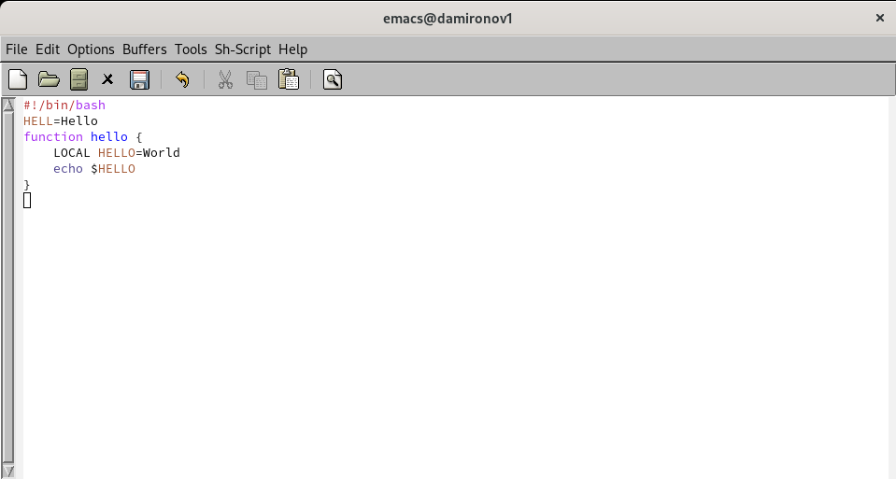

Рис. 1: Набор необходимого текста

1. Сохранили файл с помощью комбинации клавиш.
2. Выполнили все необходимые пункты.
3. Научились использовать команды по перемещению курсора.
4. Вывели список активных буферов на экран (рис. 2)

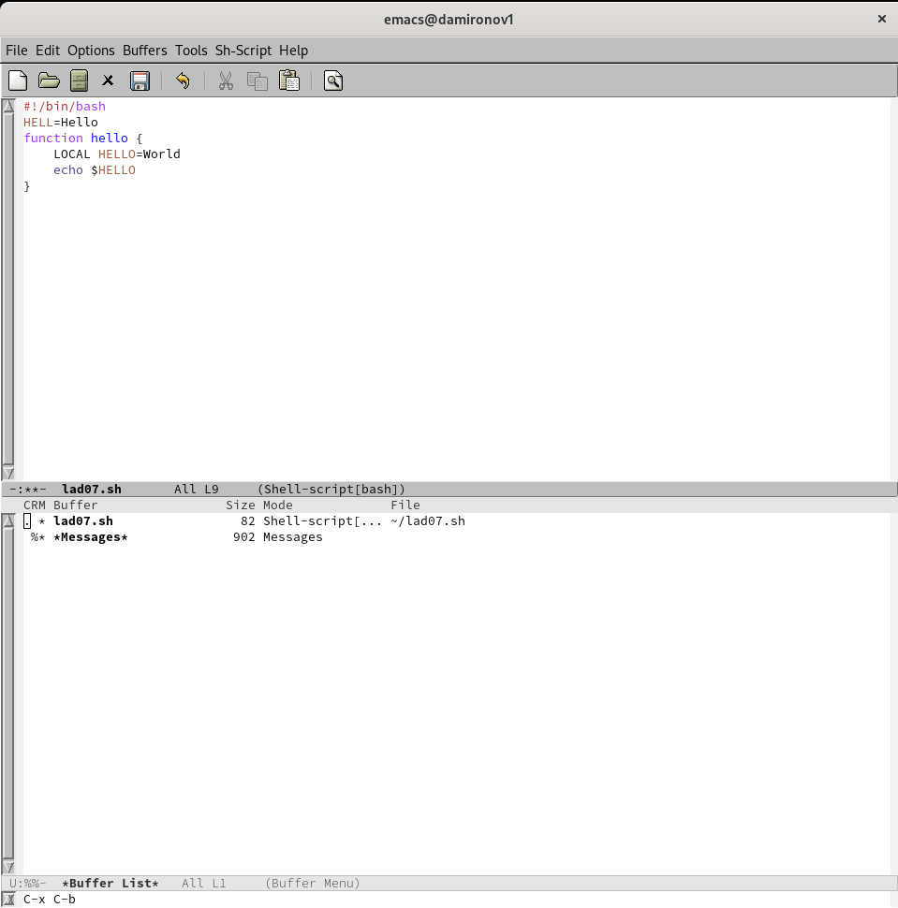

Рис. 2: Вывод активных буферов

Сделали оставшиеся пункты из задания 7.

1. Поделили фрейм на 4 части (рис. [-fig:004])

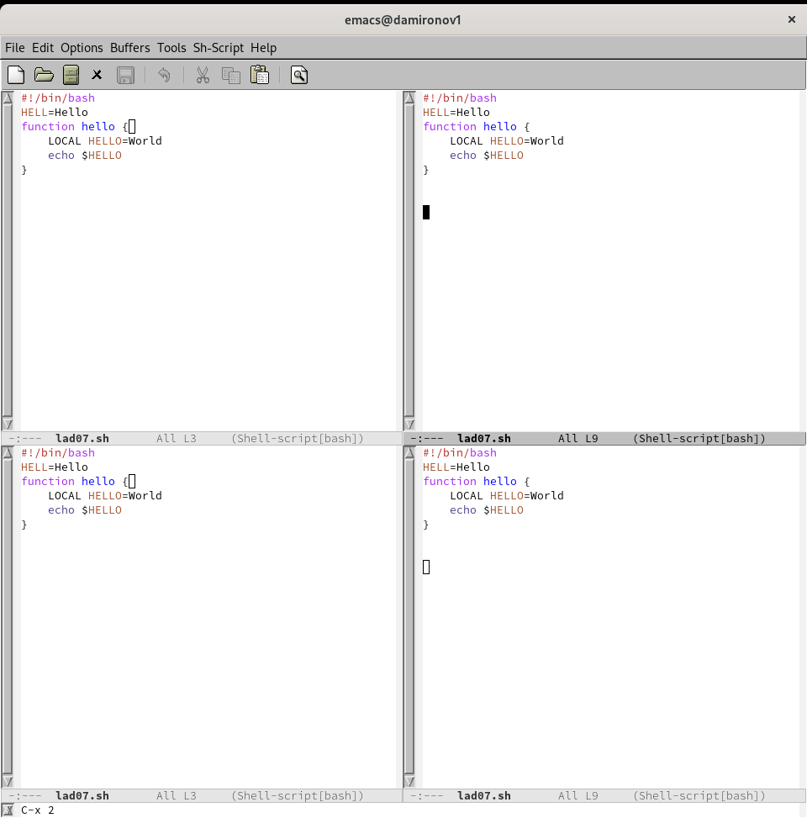

Рис. 3: Деление фрейма на 4 части

Открыли в каждом из 4 фреймов по файлу.

1. Выполнили все пункты задания.

Для того чтобы отчёт не был слишком громостким часть заданий показана не была, более прдробное выполнение можно посмотреть в видео с выполнение лабораторной работы №9.

# 5 Выводы

Цель работы была достигнута. Практические навыки работы с редактором Emacs были получены.